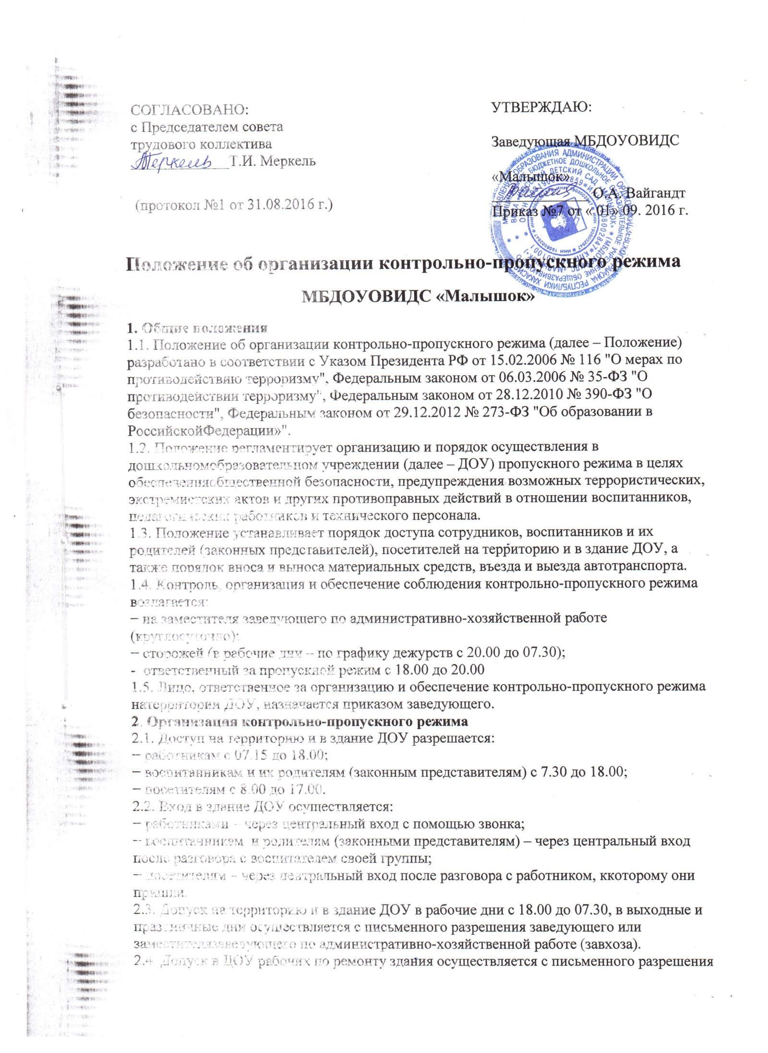заведующего или заместителя заведующего по административно-хозяйственной работе с
понедельника по пятницу с 08.00 до 17.00.
3. Обязанности участников образовательного процесса, посетителей при осуществлении
контрольно-пропускного режима
3.1. Заведующий обязан:
− издавать приказы, инструкции, необходимые для осуществления контрольно-
пропускного режима;
− вносить изменения в Положение для улучшения контрольно-пропускного режима;
− определять порядок контроля и назначать лиц, ответственных за организацию
контрольно-пропускного режима;
− осуществлять оперативный контроль выполнения Положения, работы ответственных
лиц, дежурных администраторов и др.
3.2. Заместитель заведующего по административно-хозяйственной работе обязан:
− рабочее состояние системы освещения;
− свободный доступ к аварийным и запасным выходам;
− исправное состояние дверей, окон, замков, задвижек, ворот, калиток, крыши и т. д.;
− рабочее состояние аварийной подсветки в указателях маршрутов эвакуации;
− осуществлять контроль выполнения Положения всеми участниками образовательного
процесса.
3.3. Дежурный администратор обязан:
− осуществлять контроль допуска родителей (законных представителей) воспитанников,
посетителей в здание ДОУ и въезда автотранспорта на территорию;
− проводить обход территории и здания в течение дежурства с целью выявления
нарушений правил безопасности;
− контролировать соблюдение Положения работниками и посетителями ДОУ;
− при необходимости (обнаружение подозрительных лиц, взрывоопасных или
подозрительных предметов и т. д.) принимать решения и руководить действиями по
предотвращению чрезвычайных ситуаций (согласно инструкциям по пожарной
безопасности, гражданской обороне, охране жизни и здоровья детей и т. д.);
− выявлять лиц, пытающихся в нарушение установленных правил проникнуть на
территорию ДОУ, совершить противоправные действия в отношении воспитанников,
работников, посетителей, имущества и оборудования ДОУ. В необходимых случаях с помощью средств связи подавать сигнал правоохранительным органам, вызывать группу
задержания вневедомственной охраны.
3.4. Сторожа обязаны:
− проводить обход территории и здания ДОУ в течение дежурства с целью выявления
нарушений правил безопасности, делать записи в Журнале обхода территории;
− при необходимости (обнаружение подозрительных лиц, взрывоопасных или
подозрительных предметов и т. д.) принимать решения и руководить действиями по
предотвращению чрезвычайных ситуаций (согласно инструкциям по пожарной
безопасности, гражданской обороне, охране жизни и здоровья детей и т. д.);
− выявлять лиц, пытающихся в нарушение установленных правил проникнуть на
территорию ДОУ, совершить противоправные действия в отношении воспитанников,
работников и посетителей, имущества и оборудования ДОУ. В необходимых случаях с
помощью средств связи подавать сигнал правоохранительным органам, вызывать
вневедомственную охрану;
− исключить доступ в ДОУ работников, воспитанников и их родителей (законных
представителей), посетителей в рабочие дни с 18.00 до 07.30, в выходные и праздничные
дни (за исключением лиц, допущенных по письменному разрешению заведующего или
заместителя заведующего по административно-хозяйственной работе).
3.5. Работники ДОУ обязаны:
− осуществлять контроль за пришедшими к ним посетителями на протяжении всего
времени нахождения в здании и на территории ДОУ;
− проявлять бдительность при встрече посетителей в здании и на территории ДОУ
(уточнять, к кому пришли, провожать до места назначения и перепоручать другому
сотруднику);
− следить, чтобы основные и запасные выходы из групп, кухни были всегда закрыты;
− при связи с родителями (законными представителями) или посетителями
спрашивать фамилию, имя, отчество; цель визита; номер и название группы; фамилию,
имя, отчество необходимого работника ДОУ; фамилию, имя, дату рождения ребенка.
3.6. Родители (законные представители) воспитанников обязаны:
− приводить и забирать детей лично;
− осуществлять вход в ДОУ и выход из него только через центральный или групповые
входы;
− при входе в здание проявлять бдительность и не пропускать посторонних лиц (либо
сообщать о них сотрудникам ДОУ).
3.7. Посетители обязаны:
− представляться, если работники ДОУ интересуются личностью и целью визита;
− после выполнения цели посещения выходить через центральный вход;
− не вносить в ДОУ объемные сумки, коробки, пакеты и т. д.
3.8. Работникам ДОУ запрещается:
− нарушать требования Положения, инструкций по пожарной безопасности, гражданской
обороне, охране жизни и здоровья детей;
− оставлять без присмотра воспитанников, имущество и оборудование ДОУ;
− оставлять незапертыми двери, окна, фрамуги, калитки, ворота и т. д.;
− впускать на территорию и в здание неизвестных лиц и лиц, не участвующих в
образовательном процессе (родственников, друзей, знакомых и т. д.);
− оставлять без сопровождения посетителей ДОУ;
− находится на территории и в здании ДОУ в нерабочее время, выходные и праздничные
дни.
3.9. Родителям (законным представителям) воспитанников запрещается:
− нарушать требования Положения, инструкций по пожарной безопасности, гражданской
обороне, охране жизни и здоровья детей;
− оставлять без сопровождения или присмотра своих детей;
− оставлять открытыми двери в здание ДОУ и группу;
− пропускать через центральный вход подозрительных лиц;
− входить в здание ДОУ через запасные выходы.
4. Ответственность участников образовательного процесса за нарушение контрольно-
пропускного режима
4.1. Работники ДОУ несут ответственность:
− за невыполнение требований Положения;
− нарушение инструкций по пожарной безопасности, гражданской обороне, охране жизни
и здоровья детей;
− допуск на территорию и в здание ДОУ посторонних лиц;
− халатное отношение к имуществу ДОУ.
4.2. Родители (законные представители) воспитанников и другие посетители несут
ответственность:
− за невыполнение требований Положения;
− нарушение правил безопасного пребывания детей в ДОУ;
− нарушение условий договора с ДОУ;
− халатное отношение к имуществу ДОУ.

Муниципальное бюджетное дошкольное образовательное учреждение общеразвивающего вида Июсский детский сад «Малышок»
ПРИКАЗ № 8
01.09.2014г.
Об утверждении Положения об организации контрольно-пропускного режима
В соответствии с Указом Президента РФ от 15.02.2006 № 116 "О мерах по противодействию
терроризму", Федеральным законом от 06.03.2006 № 35-ФЗ "О противодействии терроризму", Федеральным законом от 28.12.2010 № 390-ФЗ "О безопасности", Федеральным законом от
29.12.2012 № 273-ФЗ "Об образовании в Российской Федерации»".

ПРИКАЗЫВАЮ:

1. Утвердить Положение об организации контрольно-пропускного режима
2. Воспитателю Вайгандт О.А. разместить настоящий приказ на официальном сайте
учреждения .
3. Контроль исполнения настоящего приказа оставляю за собой.

Заведующая ДОУ ____________ Карелина Л.М.

С приказом ознакомлена:

Вайгандт О.А.

